Рост цен в Казахстане: за год рис подорожал в 1.5 раза
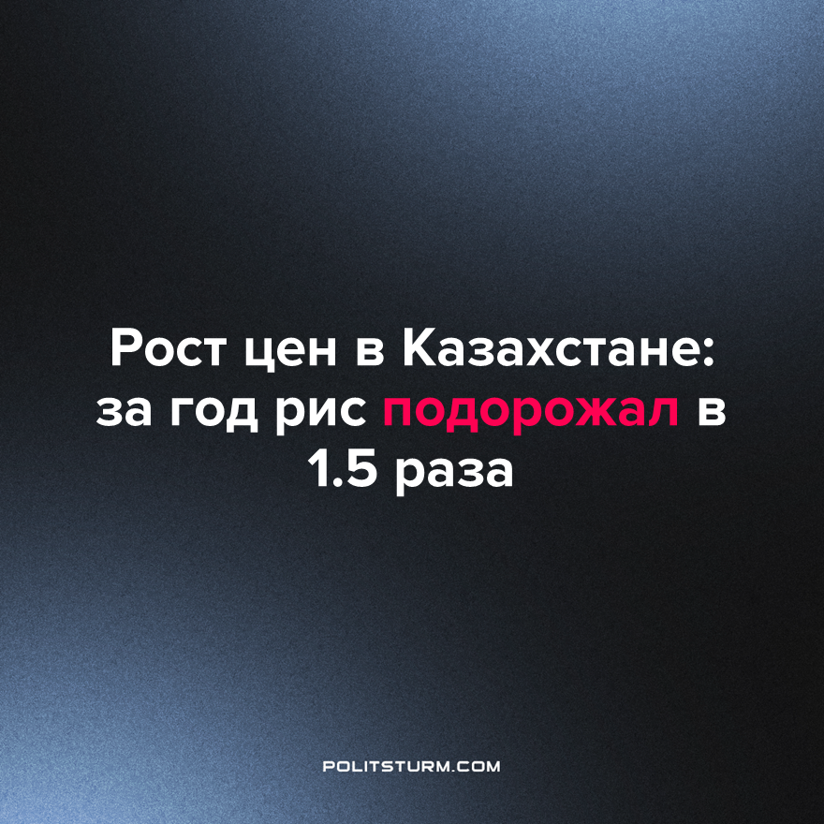

Оригинальная статья
2023-07-05
1 мин. на чтение

1 июля Бюро национальной статистики опубликовало список товаров и услуг, которые наиболее заметно подорожали за июнь.
Согласно данным агентства, в Казахстане 14,6% составила инфляция в годовом выражении. Рост на товары продовольственные и непродовольственные составил 14,6% и 15,8% соответственно. Платные услуги подорожали на 13,3%. В сравнении с июнем прошлого года, наиболее сильно подорожали: канцелярские товары (+67,7%), рис (+47,6%), молоко концентрированное без сахара (+42,9%), хозяйственное мыло (+42,1%), средства для мытья посуды (+41%), лечение в дневном стационаре (+40,8%), огурцы (+33,4%), сахар-рафинад (+32,2%).
В июне, тем не менее, инфляция замедлилась. Продуктовые цены выросли на 0,2%, цены на непродовольственные товары на 0,7%, цены на платные услуги на 0,6%.
Среди непродовольственных товаров наблюдается удорожание мебели и предметов быта (+2,6%), чемоданов и дорожных сумок (+1,4%), велосипедов (+1,2%), товаров личного пользования (на 1%). Практически не изменились цены на стройматериалы, одежду и обувь, фармацевтическую продукцию. Цена бензина АИ-95/96 возросла на 1,1%, сжиженного газа в баллонах – на 0,7%.
Из услуг возросли в цене авиаперевозки – на 9,6%, организация комплексного отдыха – на 8,8%, услуги санаториев – на 6%. Стали дороже услуги ремонта, общепита и здравоохранения.
Подорожавшие продукты – это картофель (+9,9%), виноград (+4%), лимоны (+3,9%), яблоки (+3,1%). Выросли в цене: минеральная питьевая вода, прохладительные напитки и соки.
"Среди регионов самая высокая месячная инфляция зарегистрирована в Северо-Казахстанской и Мангистауской областях – по 0,9%, самая низкая – в Актюбинской области. Индекс потребительских цен за месяц в Шымкенте составил 100%", – отметили статистики.
Наиболее сильный рост цен на продукты в Улытау (+1,3%), на продовольственные товары в Астане (+1,3%), на услуги – в Северо-Казахстанской области (+1,4%).
Рост цен на товары и инфляция нужны для одной задачи – сократить издержки на содержание рабочей силы. Повышая цены, олигархи по сути забирают у граждан “лишние деньги”. Эти деньги в виде прибыли и предметов роскоши оседают у различных бизнесменов. Государство, в попытке залатать дыры в бюджете, выпускает ничем не обеспеченные деньги, провоцируя инфляцию, а бизнес не наращивает производство товаров или же вовсе его сокращает, поэтому, как следствие, растут цены на товары. Но то, что никак не сказывается на олигархах и чиновниках, больно бьёт по благосостоянию рабочего.
Источник: zakon.kz – «Инфляция в Казахстане: рис подорожал почти на 48% за год» от 01 июля 2023 г.

Оригинальная статья

